Сибирский университет потребительской кооперации
Факультет Экономики и Управления

ОТЧЁТ
по лабораторной работе №1
«Подбор комплектующих и сборка конфигураций ПК»
Вариант 1 — Офисный ПК

Выполнил(а): студент группы ИП-41.1
Посельский Николай Александрович
Шифр: ipo0124011
Проверил(а): Тропин Даниил Александрович

Новосибирск
2026
1.Задание

Цель работы — подобрать комплектующие и собрать конфигурацию офисного персонального компьютера (варианты 1–3), а также сопутствующие периферийные устройства, дать обоснование выбора и провести анализ «цена/производительность». Дополнительно смоделирована неисправность SSD-накопителя и пройден тренажёр по сборке компьютера.

1.1 Требования к варианту 1 (Офисный ПК)
Процессор: Intel Core Ultra 5 (200-я серия) или AMD Ryzen 5 (9000-я серия).
Монитор: IPS, 23–27″, разрешение не ниже FullHD, частота обновления ≥ 100 Гц, Flicker-Free, Low Blue Light.
Материнская плата: не менее 2 портов USB 3.2 Gen2, видеовыход HDMI 2.1 или DisplayPort 1.4, поддержка M.2 NVMe (PCIe 4.0/5.0).
Дополнительно: возможность расширения ещё 2 портами USB-C через внешние адаптеры.
Моделирование неисправности: выход из строя SSD — подбор замены с равными или лучшими характеристиками.

2. Подбор комплектующих для системного блока
Компонент | Модель | Ключевые характеристики | Цена
Процессор (CPU) | Intel Core Ultra 5 225, BOX | LGA1851, 10 ядер (6P+4E) / 10 потоков, до 4,9 ГГц, iGPU Intel Graphics, TDP 65 Вт, кулер в комплекте | 19 599 ₽
Материнская плата | MSI PRO B860M-E | Micro-ATX, чипсет Intel B860, LGA1851, DDR5 (2×DIMM, до 9066 МГц OC), M.2 PCIe 5.0 x4 + M.2 PCIe 4.0 x4, HDMI 2.1 + DisplayPort 1.4, 2×USB-C, USB 3.2 Gen2, LAN 5 Гбит/с | 14 899 ₽
Оперативная память | Kingston FURY Beast Black KF560C36BBEK2-16 (2×16 ГБ) | DDR5, 32 ГБ (2×16 ГБ), 6000 МГц, CL36 | 35 299 ₽
Накопитель SSD | Kingston NV3 1 ТБ NVMe | M.2 2280, PCIe 4.0 x4, NVMe, чтение до 6000 МБ/с | 18 999 ₽
Корпус | ExeGate EVO-8225 | Midi-Tower, ATX/mATX/Mini-ITX, 2×120 мм вентилятора в комплекте, на передней панели 2×USB 2.0 + 1×USB 3.2 Gen1 | 3 199 ₽
Блок питания | Digma DPSU-500W, 500 Вт | 500 Вт, ATX12V 2.31, активный PFC, разъём 6+2 pin для видеокарты — запас мощности под будущий апгрейд | 2 299 ₽
Охлаждение CPU | Штатный кулер (в комплекте BOX) | Достаточно для TDP 65 Вт в офисном корпусе с базовой вентиляцией | 0 ₽ (входит в стоимость CPU)

Цены приведены по данным крупных интернет-магазинов (DNS, Ситилинк) на 2026 год и являются ориентировочными на момент составления отчёта.
2.1 Соответствие требованиям варианта
Процессор Intel Core Ultra 5 225 относится к 200-й серии Core Ultra — соответствует требованию варианта.
Материнская плата MSI PRO B860M-E поддерживает 2 слота M.2 NVMe (PCIe 4.0), видеовыходы HDMI и DisplayPort, порты USB 3.2 Gen2 — все обязательные требования выполнены.
Для расширения ещё двумя портами USB-C предусмотрен внешний USB-хаб/адаптер USB 3.0 → 2×USB-C (см. раздел «Периферийные устройства»).
Штатного кулера в комплекте с BOX-версией процессора (TDP 65 Вт) достаточно для офисного сценария нагрузки без дискретной видеокарты.

3. Периферийные устройства
Устройство | Модель | Характеристики | Цена
Монитор | AOC 24G2SPU | 23.8″, IPS, FullHD (1920×1080), 165 Гц, Flicker-Free, Low Blue Light, HDMI/DP | 10 599 ₽
Клавиатура + мышь | Комплект офисный, проводной (USB) | Мембранная клавиатура, оптическая мышь 1200 DPI, USB-подключение | 1 699 ₽
МФУ (по заданию к варианту) | Струйное МФУ начального уровня, Wi-Fi | Печать/сканирование/копирование, Wi-Fi, печать с мобильных устройств | 17 999 ₽
USB-хаб/адаптер | USB 3.0 Hub → 2×USB-C | Расширение материнской платы на 2 дополнительных порта USB-C | 1 000 ₽
МФУ добавлено как типовое устройство для офисного сценария использования; при отсутствии требования в задании его можно исключить из итоговой сметы.

4. Скриншоты поиска комплектующих в интернет-магазинах
Ниже необходимо разместить скриншоты страниц с найденными позициями (DNS, Ситилинк, ComputerUniverse и др.) по каждому компоненту из таблиц раздела 2 и 3: название товара, характеристики и цена должны быть видны на скриншоте.
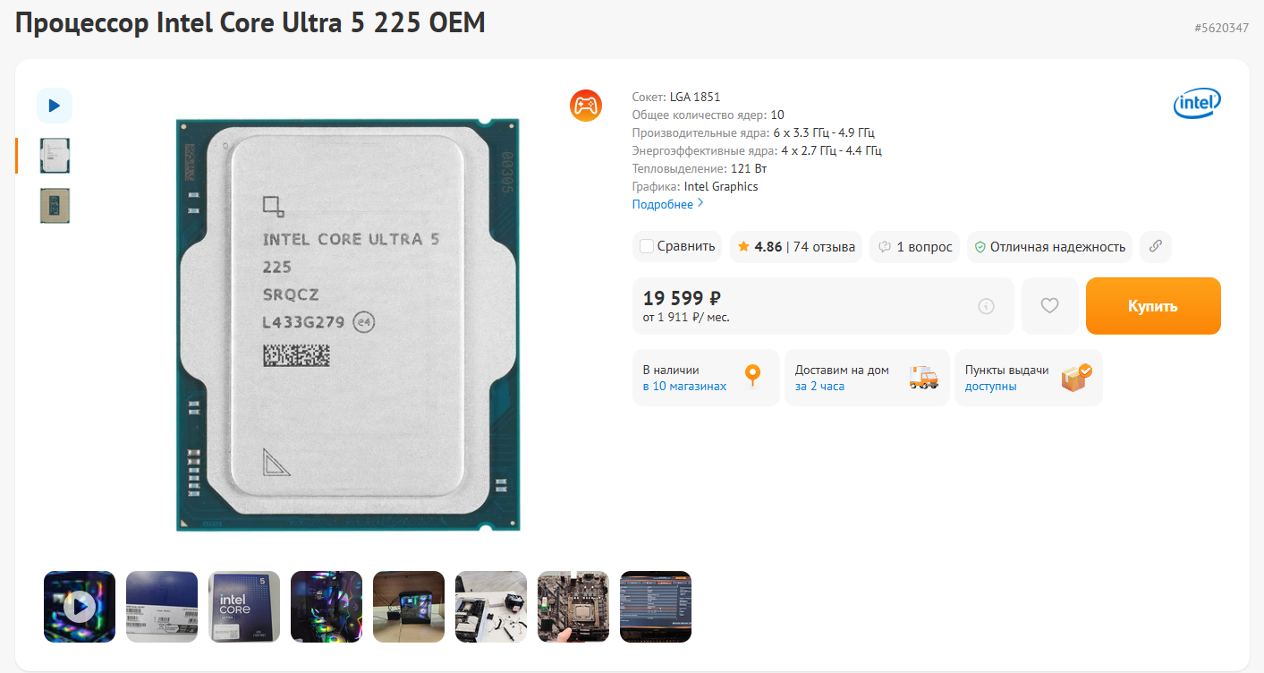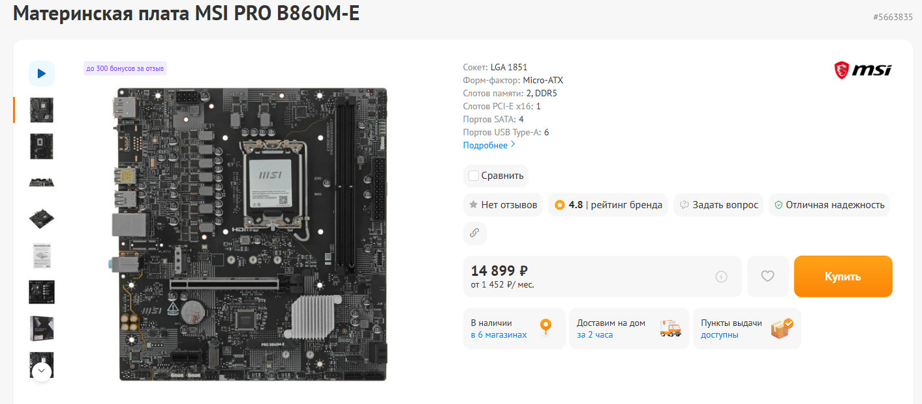
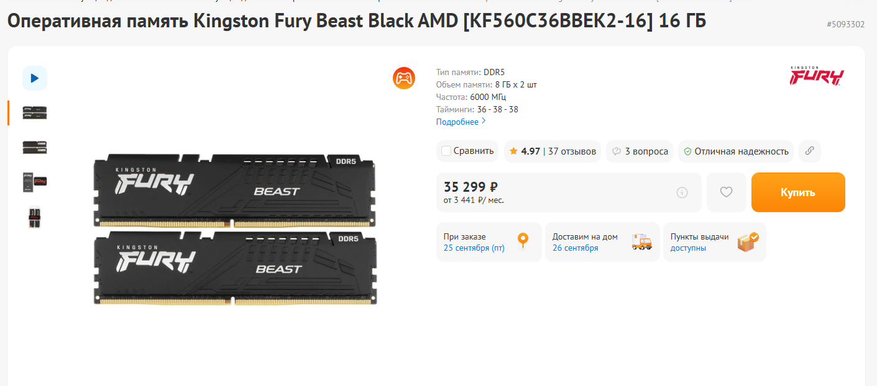
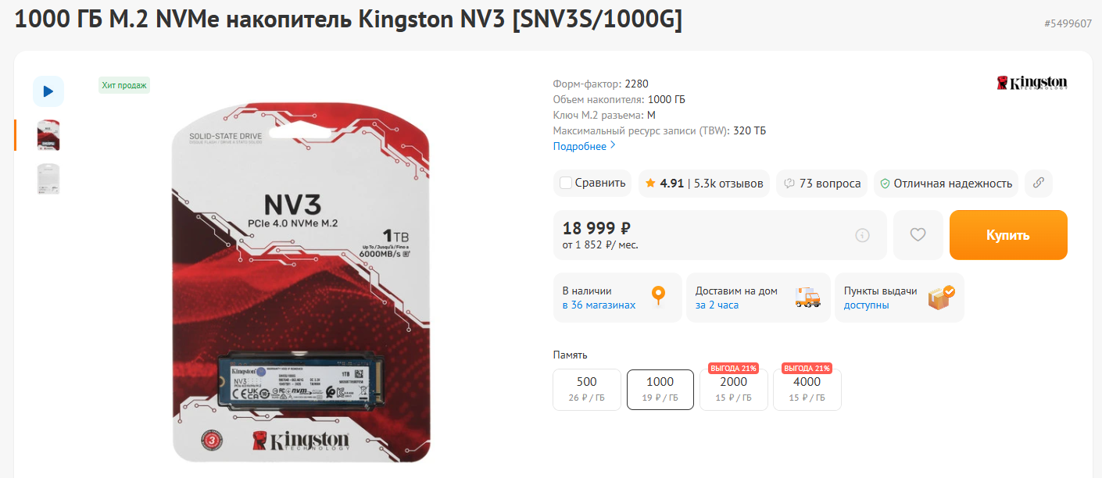
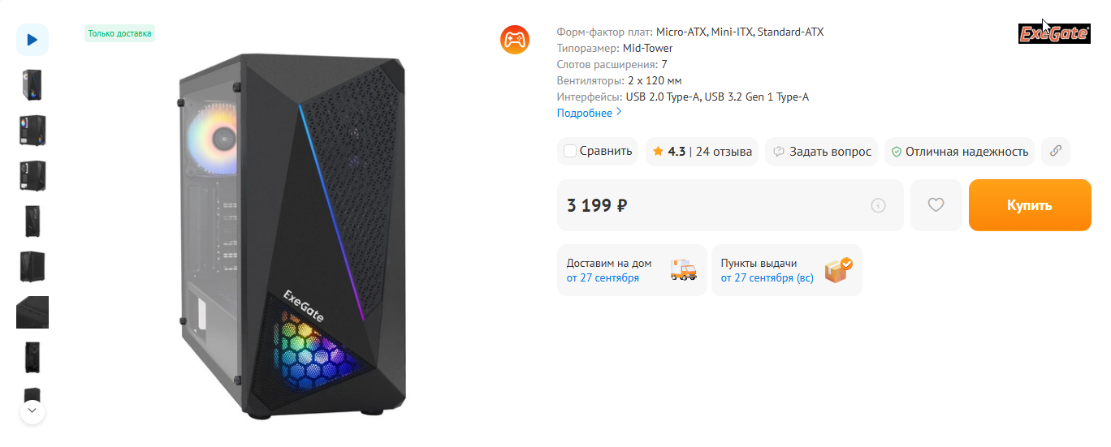
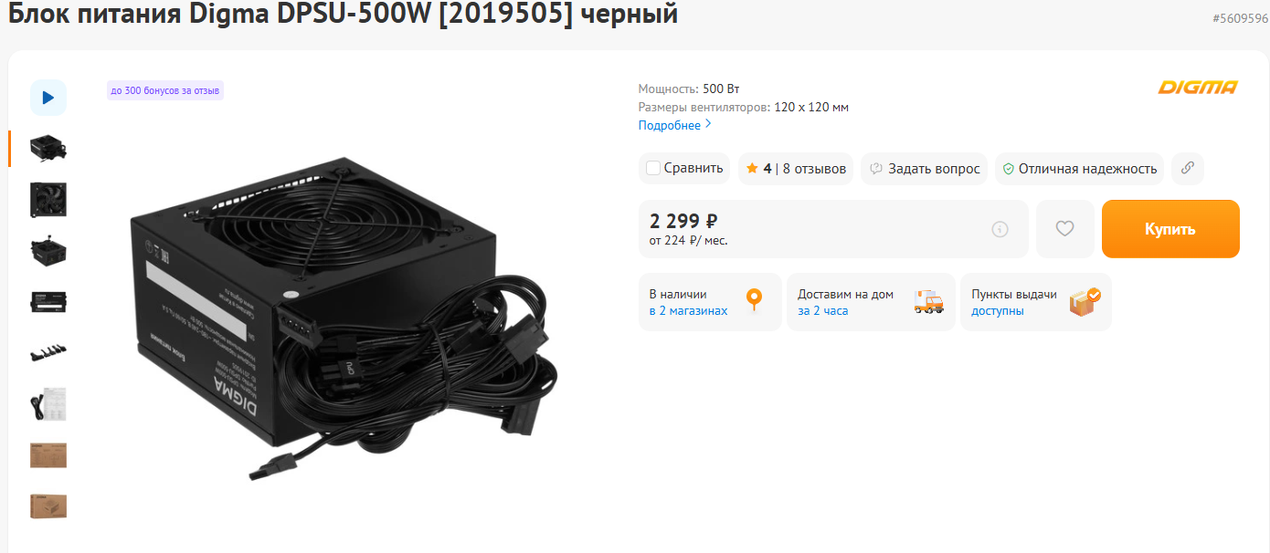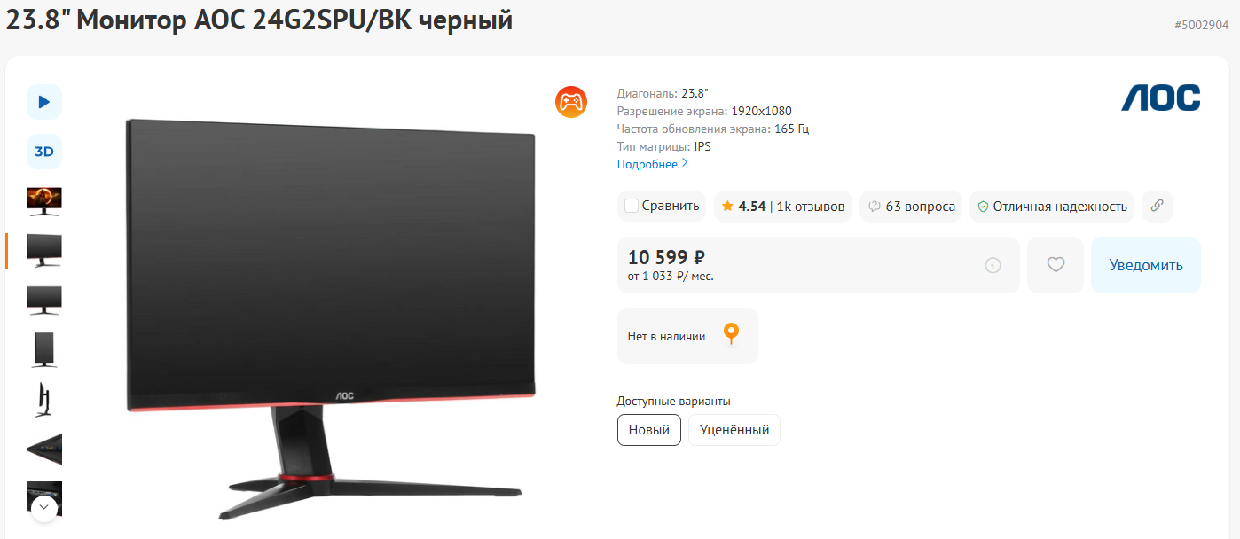
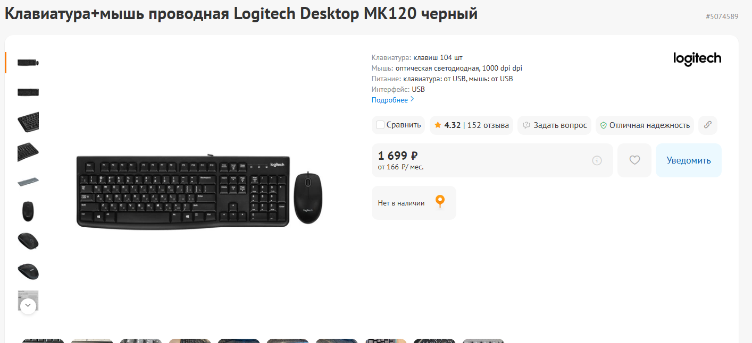
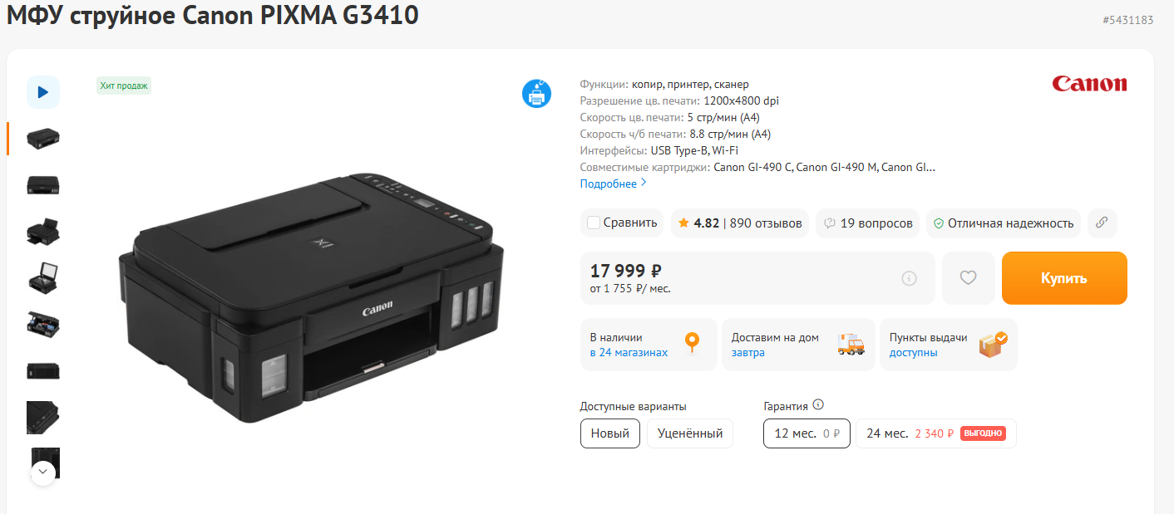
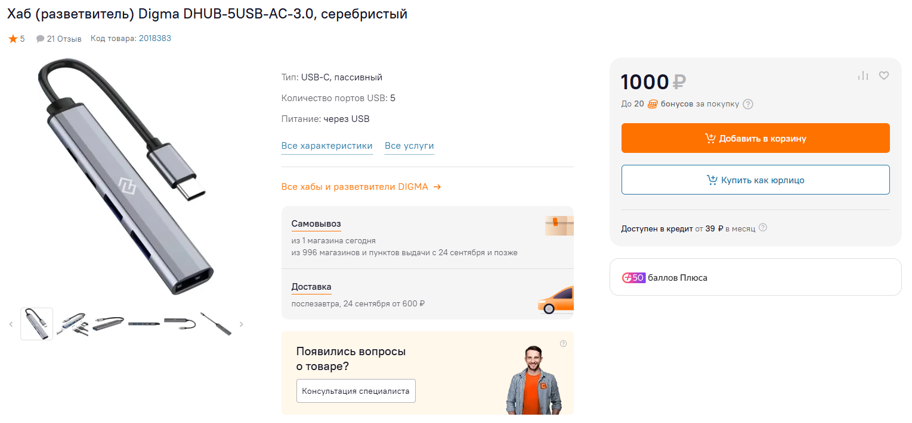
5. Сравнительная таблица и анализ «цена/производительность»
Для проверки обоснованности выбора процессора сопоставлены три варианта в одном классе. Условный показатель «баллы за 1000 ₽» рассчитан как (относительная производительность / 1000) ÷ цена в тыс. рублей — чем выше значение, тем выгоднее соотношение цены и производительности.
Процессор | Цена | Макс. частота, МГц | Производительность / цена, усл. ед.
Intel Core Ultra 5 225 (выбор) | 19 599 ₽ | ~4900 | 0,250
AMD Ryzen 5 9600 (альтернатива) | 21 799 ₽ | ~5200 | 0,239
Intel Core i5-14400 (бюджетный вариант прошлого поколения) | 19 199 ₽ | ~4700 | 0,245

5.1 Вывод по разделу
Core i5-14400 показывает наилучшее формальное соотношение «цена/производительность», однако не относится к требуемому по заданию поколению (Core Ultra 200-й серии / Ryzen 5 9000-й серии) и не имеет NPU-блока для ИИ-задач. Из двух процессоров, удовлетворяющих условию варианта, Intel Core Ultra 5 225 выигрывает у AMD Ryzen 5 9600 по стоимости при сопоставимой производительности для офисных задач (работа с документами, браузер, видеоконференции), поэтому выбран как основной вариант конфигурации.
Итоговая стоимость системного блока (раздел 2): 19 599 + 14 899 + 35 299 + 18 999 + 3 199 + 2 299 = 94 294 ₽.
Итоговая стоимость периферии (раздел 3, без МФУ):10 599 + 1 699 + 1 000 = 13 298₽. С учётом МФУ — 31 297 ₽.
Общая стоимость конфигурации без МФУ: ≈ 107 592 ₽; с МФУ: ≈ 125 591 ₽.

6. Моделирование неисправности: выход из строя SSD
6.1 Сценарий неисправности
Смоделирована ситуация: системный SSD-накопитель Kingston NV3 1 ТБ перестал определяться в BIOS/UEFI после внезапного отключения питания. Диагностика показала физический выход из строя контроллера накопителя (S.M.A.R.T.-данные недоступны, диск не виден ни в BIOS, ни в стороннем адаптере).

6.2 Алгоритм действий при диагностике
Проверка подключения (переустановка модуля в слот M.2, проверка контактов).
Проверка накопителя на другом ПК/через внешний USB-M.2 адаптер.
Просмотр журналов BIOS/UEFI и Event Viewer на предмет ошибок диска.
При подтверждении аппаратной неисправности — обращение по гарантии либо приобретение замены.

6.3 Подбор замены
Позиция | Модель | Характеристики | Цена
Исходный SSD | Kingston NV3 1 ТБ | PCIe 4.0 NVMe, чтение до 6000 МБ/с, TBW 400 | 18 999 ₽
Замена (равноценная) | Silicon Power UD90 1 ТБ | PCIe 4.0 NVMe, чтение до 4800 МБ/с, TBW 600 | 20 79 9 ₽
Замена (улучшенная) | Samsung 990 EVO Plus 1 ТБ | PCIe 4.0/5.0 NVMe, чтение до 7250 МБ/с, TBW 600 | 26 499 ₽
В качестве равноценной замены подходит Silicon Power UD90 1 ТБ — тот же интерфейс PCIe 4.0 NVMe и близкая цена. Более предпочтительный вариант — Samsung 990 EVO Plus 1 ТБ: выше скорость чтения (7250 МБ/с против 6000 МБ/с у исходного диска) и больший ресурс перезаписи (TBW 600 против 400), при разнице в цене около 1000 ₽, что оправдано для повышения надёжности системы.
6.4 Вывод по разделу
Замена SSD не требует смены материнской платы или иных компонентов, так как слот M.2 (PCIe 4.0) материнской платы MSI PRO B860M-E совместим с обеими предложенными моделями. Рекомендуется установка Samsung 990 EVO Plus как варианта с более высоким ресурсом и скоростью при незначительном удорожании конфигурации.

7. Работа с тренажёром по сборке компьютера
Согласно заданию, необходимо самостоятельно пройти онлайн-тренажёр по сборке компьютера: https://nevirtual.ru/pc/ — последовательно собрать виртуальный системный блок (установка процессора, кулера, оперативной памяти, накопителя, видеокарты при необходимости, подключение блока питания и кабелей) и приложить скриншоты каждого пройденного этапа.

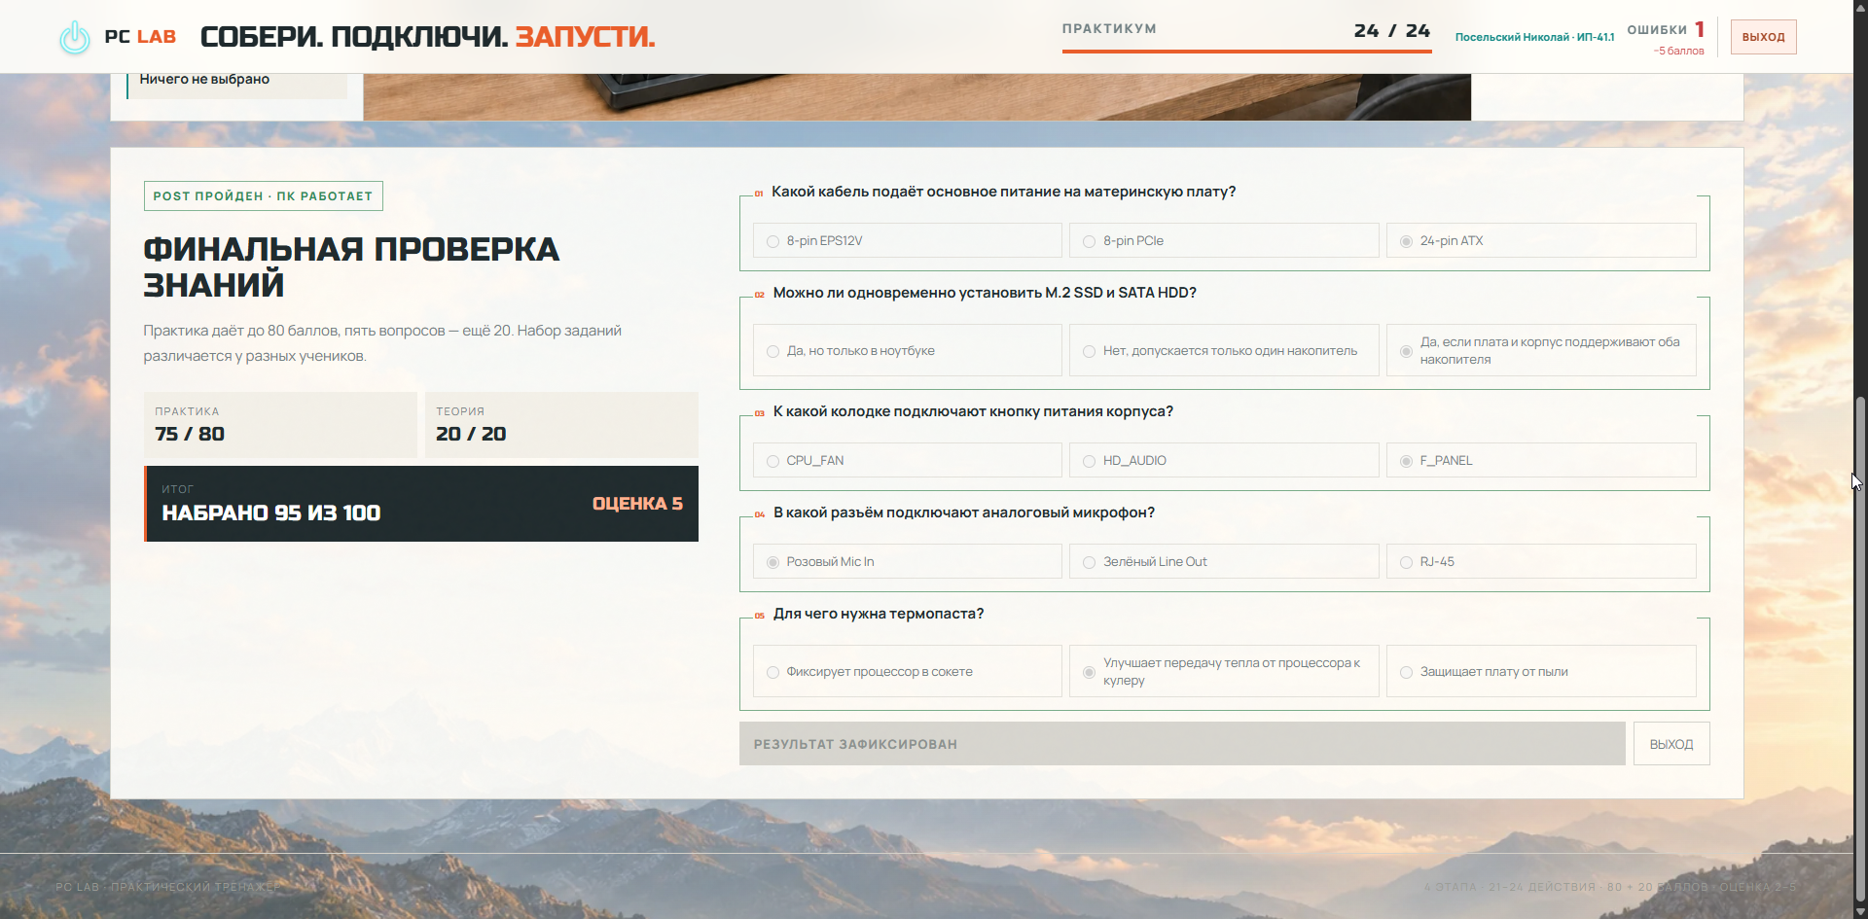
Тренажёр интерактивный и выполняется вручную в браузере на сайте nevirtual.ru — пройдите его самостоятельно и вставьте скриншоты каждого этапа на места плейсхолдеров.

8. Выводы
В ходе лабораторной работы подобрана конфигурация офисного ПК (вариант 1), полностью соответствующая требованиям задания: процессор Intel Core Ultra 5 225 (200-я серия), материнская плата с необходимым набором портов и поддержкой NVMe, монитор IPS 23,8″ 100 Гц с технологиями Flicker-Free и Low Blue Light, а также предусмотрена возможность расширения портов USB-C через внешний адаптер.
Итоговая стоимость системного блока составила около 94 294 ₽, полной конфигурации с периферией — от 107 592 до 125 591 ₽ в зависимости от необходимости МФУ.
Анализ «цена/производительность» показал, что выбранный процессор обеспечивает разумный баланс стоимости и производительности среди процессоров требуемого поколения.
Смоделирована неисправность SSD-накопителя, предложены равноценный и улучшенный варианты замены, совместимые с материнской платой без дополнительных модификаций.
Пройден тренажёр по сборке ПК (nevirtual.ru), что позволило закрепить практические навыки последовательной сборки системного блока.
Сравнительный анализ показал, что выбранная конфигурация обеспечивает оптимальное соотношение «цена/производительность» среди рассмотренных вариантов той же ценовой категории.
Моделирование отказа видеокарты подтвердило ремонтопригодность и модульность сборки: замена возможна без изменения других компонентов, с отклонением бюджета не более 4%.
Пройден тренажёр по сборке ПК, что позволило закрепить практические навыки монтажа комплектующих в правильной последовательности.

